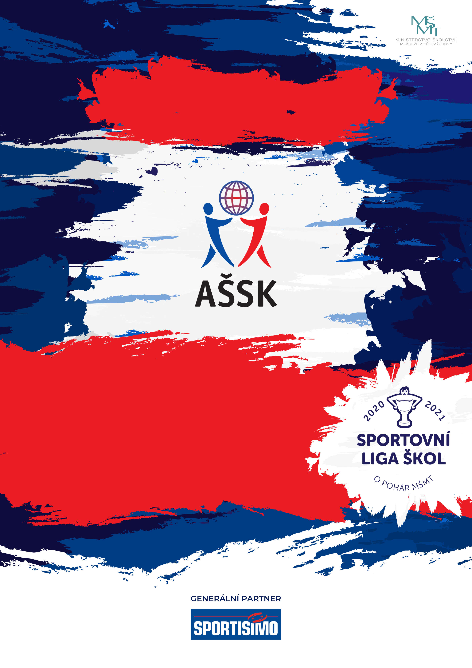

VŠEOBECNÁ USTANOVENÍ
PROPOZICE
25. 11. – 26. 11. 2025
Jablonec nad Nisou
SABE CUP
Republikové finále ve volejbale
středních škol
Kategorie V. – dívky
PROPOZICE
DD. MM. 2020
MÍSTO
 | POŘADATEL: | Asociace školních sportovních klubů České republiky, z. s. a Gymnázium a Střední odborná škola pedagogická Liberec
 | TERMÍN KONÁNÍ: | 25. 11. – 26. 11. 2025  Realizace soutěže byla podpořena Ministerstvem školství, mládeže a tělovýchovy  Soutěž se koná pod záštitou radní Libereckého kraje Ing. Arch. Jitky Skalické
 | MÍSTO KONÁNÍ: | Jablonec nad Nisou – Městská sportovní hala  U Přehrady 4747/20, 466 02 Jablonec nad Nisou
 | SPORTOVNÍ KANCELÁŘ: | Mgr. Leoš Bím, Tel.: 732 111 446, e-mail: leos.bim@jergym.cz  Adresa: Gymnázium a SOŠPg Liberec, Jeronýmova 425/27, 460 07 Liberec 7
 | ÚČASTNÍCI: | Řádně přihlášené školy. Družstvo má maximálně 12 hráček a dva vedoucí. Alespoň jedna osoba musí být v pracovněprávním vztahu s vysílající školou.
 | KATEGORIE:   | V. – střední školy a odpovídající ročníky víceletých gymnázií  V kategorii mohou startovat družstva za těchto podmínek:  - Družstvo je složeno z žáků jedné školy  - Členové družstva musí odpovídat příslušným stupněm školy.  Startovat mohou pouze studenti gymnázií splňující podmínky pro účast na soutěžích AŠSK (Organizační řád – část 3 – Věkové kategorie), tj. pouze ti studenti, kteří nejsou zařazeni v studijních oborech se specializovanou výukou (soutěže probíhají bez účasti studentů sportovních gymnázií).  Ve školním roce 2025/2026 mohou startovat v kategorii V. žákyně ročníku narození 2006–2010 splňující podmínky startu do soutěže.  Všechny podmínky musí být splněny zároveň.
 | PŘIHLÁŠKY: | Zasílejte do 14. 11. 2025  e-mailem spolu s návratkou: leos.bim@jergym.cz na předtištěném formuláři AŠSK (Příloha č. 1) + Prezenční listinu v excelu (Příloha č. 2)  V přihlášce uveďte kategorii, přesný název školy s přesnou adresou (bez zkratek), PSČ, jméno a datum narození hráčů a jméno vedoucího družstva (telefon, e-mail). Přihláška musí být potvrzená ředitelem školy. Kvůli zajištění ubytování a stravování bezpodmínečně uveďte do návratky závazný počet účastníků. V případě, že družstvo nebude ve stanoveném termínu řádně přihlášeno, ztrácí nárok na start v soutěži.
 | PREZENCE: | Dne 25. 11. 2025 v době od 10:30 hodin do 12:00 hodin.  Městská sportovní hala  Vedoucí předloží:  - definitivní soupisku družstva (Příloha č. 2) potvrzenou ředitelem školy (včetně čísel dresů)  - potvrzené souhlasy GDPR (Příloha č. 3)  - hráči prokazují svoji totožnost občanským průkazem, cestovním pasem či jiným průkazem s foto. Bez prokázání totožnosti výše uvedeným způsobem nebude moci hráč v turnaji nastoupit, ze soupisky bude vyškrtnut a náklady spojené s pobytem na turnaji uhradí v plné výši.  Ve vymezeném čase se musí prezentovat všichni hráči družstva. Dodatečná prezence soutěžících, kteří jsou již uvedeni na soupisce, je možná jen po provedení kontroly jejich totožnosti ředitelem soutěže.
 | ÚČASTNICKÝ POPLATEK | Účastnický poplatek se nehradí.
 | ORGANIZAČNÍ VÝBOR: | - Ředitel soutěže: Mgr. Leoš Bím  - Sportovní ředitel: Mgr. Martina Gräfová  - Garant sportu: Mgr. Petr Stupka  - Technický ředitel: Mgr. Iveta Formanová  - Organizační zabezpečení: Mgr. Petra Gräfová  - Zdravotní zajištění: Červený Trpaslík, z. ú.
 | TECHNICKÁ PORADA: | Proběhne ve 12.15 hod. v zasedací místnosti ve sportovní hale. Účast alespoň jednoho zástupce družstva na technické poradě je povinná.
 | FINANČNÍ ZABEZPEČENÍ ÚČASTNÍKŮ RF: | Účastníkům je hrazeno stravování a ubytování.  Jízdné se neproplácí.
 | UBYTOVÁNÍ | Ubytování účastníků bude zajištěno v místě konání turnaje (hotel Břízky, Aparthotel).  Vedoucí družstva převezme přidělené pokoje, podepíše záznam o převzetí. Před ukončením pobytu vedoucí družstva předá pokoje. Případné způsobené škody musí být uhrazeny v plné výši.
 | STRAVOVÁNÍ | Zajištěno na hale a v místě ubytování  V hale bude zajištěno otevření bufetu či restaurace.
 | ZDRAVOTNÍ ZABEZPEČENÍ A DOZOR NAD ŽÁKY: | Účastníci akce nejsou pořadatelem pojištěny proti úrazům, krádežím ani ztrátám. VV AŠSK ČR doporučuje, aby účastníci uzavřeli individuální úrazové pojištění. Za zdravotní způsobilost odpovídá vysílající škola. Účastníci musí mít s sebou průkazku zdravotní pojišťovny.  Dozor nad účastníky zajišťuje v plném rozsahu a po celou dobu soutěže vysílající škola. (Vyhláška MŠMT ČR č.55/2005 §7, odst. 2) Vedoucí družstev odpovídají po celou dobu soutěže za bezpečnost a chování členů výpravy.

TECHNICKÁ USTANOVENÍ
 |  | PODMÍNKY ÚČASTI: | Soutěž je řízena všeobecnými podmínkami AŠSK. V družstvech mohou startovat pouze žáci a žákyně příslušné školy, kteří jsou uvedeni na soupisce potvrzené ředitelem školy.  Za zdravotní způsobilost zodpovídá vedoucí družstva. Účastníci nejsou pojištěni proti úrazu a případným ztrátám. Účastníci mají u sebe kartičky zdravotní pojišťovny.
 |  | MATERIÁLNÍ ZABEZPEČENÍ: | Každé družstvo musí mít: 2 sady očíslovaných dresů – čísla uveďte na soupisce.  Sportovní obuv do haly, která nezanechává stopy.  Míče na rozcvičení a hru zajišťuje pořadatel.
 |  | PROTESTY: | Případnou námitku podává vedoucí družstva písemně do 15 minut po skončení utkání řediteli soutěže s vkladem 500 Kč. Protesty řeší soutěžní komise. V případě zamítnutí propadá vklad pořadateli.
 |  | SOUTĚŽNÍ KOMISE: | hlavní rozhodčí: Zuzana Reinišová  ředitel soutěže: Leoš Bím  1 zástupce účastníků – zvolen z řad vedoucích družstev na technické poradě
 |  | PŘEDPIS: | Hraje se podle pravidel a soutěžního řádu ČVF a následných upřesnění. Bezdůvodně opožděný nástup družstva k utkání může znamenat kontumační výsledek.
 |  | SYSTÉM SOUTĚŽE: | Hraje se ve 2 skupinách po 3 týmech. Ve skupině hraje každý s každým. Týmy na 1. a 2. místě ve skupině postupují do semifinále, týmy na 3. místě hrají o 5.místo.
 |  | NASAZENÍ DRUŽSTEV: | Účastnící RF budou nasazeni dle klíče schváleného VV AŠSK ČR – viz Termínový kalendář – věkové kategorie.  Skupina A – A, B, C  Skupina B – D, E, F (pořadatel)
 |  | STANOVENÍ POŘADÍ A DALŠÍ PŘEDPISY: | Utkání se hraje na dva vítězné sety do 25 bodů (rozdíl 2 body). Případný rozhodující set tie-break do 15 bodů.  Za vítězství 2:0 se přidělují 3 body, za vítězství 2:1 se přidělují 2 body, za porážku 1:2 se přiděluje 1 bod, za porážku 0:2 se nepřiděluje žádný bod.  O pořadí ve skupině rozhoduje:  • počet bodů  • větší počet vítězství  • lepší podíl setů  • lepší podíl míčů  • vzájemné utkání  - los
 |  | CENY | Všechna družstva obdrží diplomy.  První tři družstva obdrží poháry a medaile.
 |  | OBČERSTVENÍ | Organizátor zajišťuje základní pitný režim při utkáních.
 |  | DŮLEŽITÉ UPOZORNĚNÍ | 1. Povinností družstev je zúčastnit se zahajovacího i závěrečného ceremoniálu. V případě nedodržení tohoto požadavku bude tým hodnocen mimo soutěž!  2. Nedodrží-li kterékoliv družstvo podmínky účasti s úmyslem získat neoprávněnou výhodu, může být rozhodnutím pořadatele ze soutěže vyloučeno. Takto vyloučené družstvo je následně povinno uhradit pořadateli vzniklé náklady na jeho účast.  3. Povinná je účast vedoucího družstva na technické poradě před turnajem.  4. Pokud se nominované (přihlášené) družstvo nedostaví na RF bez prokazatelné písemné omluvy zaslané nejpozději 1 týden před konáním RF a příslušný kraj nepošle náhradu, je původně nominované (přihlášené) družstvo povinno uhradit pořadateli náklady spojené s přípravou jeho startu. Nedodrží-li kterékoliv družstvo podmínky účasti s úmyslem získat neoprávněnou výhodu, může být rozhodnutím soutěžní komise ze soutěže vyloučeno. Takto vyloučené družstvo je následně povinno uhradit pořadateli vzniklé náklady za svoji účast.
 |  | DOPRAVNÍ DISPOZICE | Možnost parkování u Městské sportovní haly.  Možnosti dopravy na halu při použití veřejné dopravy:  Z autobusového či vlakového nádraží – pěšky – vzdálenost cca 1,5 km (bus) nebo 1,7 km (vlak) – cca 30 minut  MHD – od autobusového nádraží – bus č. 101, 104, 110, 116 – staví v blízkosti haly
13. |  | MEZINÁRODNÍ NADSTAVBA | Vítězné družstvo získává právo startu na ISF volejbal 2026, které se uskuteční 1. 7. – 10. 7. 2026 v Číně. AŠSK ČR požádá o dotaci na účast. Účastnické družstvo musí počítat s určitou formou finanční spoluúčasti. Pokud nebude mít vítězné družstvo o účast zájem, bude možnost startu nabídnuta dalším týmům v pořadí. Informace k účasti poskytne člen VV AŠSK ČR Mgr. Leoš Bím – leos.bim@jergym.cz , tel. 732 111 446.

ČASOVÝ HARMONOGRAM TURNAJE

ÚTERÝ, 25. 11. 2025
10:30 – 12:00 | Prezence družstev – vestibul sportovní haly
12:15-12:30 | Technická porada
12:00-12:30 | Oběd
12:45 | Slavnostní zahájení
13:30 – 18:00 | Utkání ve skupinách
18:00 | Přesun na ubytování, večeře

Utkání ve skupinách
 | Skupina A  kurt 1 | Skupina B  kurt 2 | kurt 3 =  rozcvičovací
13:30 | A2 – A3 | B2 – B3
15:00 | A1 – A2 | B1 – B2
16:30 | A3 – A1 | B3 – B1
Časy utkání jsou orientační. Zápasy budou plynule navazovat. Následující zápas ve skupině začne 20 minut po ukončení předchozího zápasu. Bezdůvodně opožděný nástup družstva k utkání může znamenat kontumační výsledek.

STŘEDA, 26. 11. 2025
7:30-8:15 | Snídaně v místě ubytování

Utkání o umístění
 | kurt 1 | kurt 2 | kurt 3
9:00 | SF1: 1A – 2B | SF2: 2A – 1B
10:30 | o 3.místo  por. SF1 – por. SF2 | o 5.místo  3A – 3B
12:00 | Kurt č. 2 - finále
13:30 | Vyhlášení výsledků a zakončení RF

PŘÍLOHY – PŘÍLOHA P1 (ZÁVAZNÁ PŘÍHLÁŠKA NA SOUTĚŽ)
Republikové finále ve volejbale kat. V.

KRAJ :__________________________________________

ŠKOLA (uvést přesný název a adresu):

______________________________________________________ PSČ:__________

IČO ŠKOLY (povinný údaj):

Kategorie : dívky

Příjmení a jméno vedoucího: _________________________________________
mobil:____________ kontaktní email: ________________________________
forma dopravy: linkový autobus vlak vlastní doprava

Razítko a podpis

PŘÍLOHY – PŘÍLOHA P3 (SOUHLAS S GDPR)

SOUHLAS S POŘÍZENÍM A ZPRACOVÁNÍM OSOBNÍCH ÚDAJŮ A POUŽITÍM FOTOGRAFICKÝCH A AUDIOVIZUÁLNÍCH ZÁZNAMŮ OSOBY
Já, níže podepsaný,
Příjmení, jméno
Nar.
Bytem
Telefonní kontakt
jakožto zákonný zástupce mého dítěte (dále jen „dítě“)
Příjmení, jméno
Nar.
bytem
V souvislosti s účastí mého dítěte na sportovní akci
Doplnit
Republikové finále ve volejbale, kat. V. - dívky
pořádané Asociací školních sportovních klubů České republiky
V termínu | 25. 11. – 26. 11. 2025
Na místě | Jablonec nad Nisou

(dále jen soutěž)
vyslovuji souhlas,
aby Asociace školních sportovních klubů České republiky, z.s. (dále jen „AŠSK“) v souvislosti se soutěží či jinou akcí pořídila, shromažďovala a zpracovávala bez časového i prostorového omezení osobní údaje mého dítěte a využívala fotografie a audiovizuální záznamy dítěte, a to v níže uvedeném rozsahu a za následujících podmínek:
DRUH OSOBNÍCH ÚDAJŮ:
- jméno + příjmení (dále jen „Osobní údaje“)
- fotografie, audiovizuální (dále jen „AV“) záznam

ZPRACOVATEL OSOBNÍCH ÚDAJŮ:
- AŠSK a jí pověření zaměstnanci
- v případě fotografií a AV záznamů samotných pak pracovníci dodavatelů vytvářející materiály, ve kterých budou fotografie a AV záznamy použity

ZPŮSOB VYUŽITÍ OSOBNÍCH ÚDAJŮ:
- fotografie samotné (ať už v podobě hmotné či digitalizované /nehmotné) či AV záznamy budou použity v reklamních/propagačních materiálech AŠSK, v materiálech pro prezentaci činnosti AŠSK též jako ilustrační

fotografie či AV záznamy k článkům publikovaným AŠSK, to vše v použití jak interním (v rámci AŠSK), tak i externím (publikování navenek – zpřístupňování veřejnosti – např. prostřednictvím internetu, tištěných materiálů apod.), to vše zejména ve vazbě na informování o soutěži a v souvislosti s dokumentací a následnou prezentací soutěže
- fotografie i AV záznamy mohou být využívány v tištěné, elektronické i jakékoli další podobě

- fotografie i AV záznamy mohou být změněny, použity jako součást díla souborného nebo může být použita pouze jejich část, anebo nemusí být využity vůbec, to vše dle potřeby AŠSK

MÍSTO ULOŽENÍ OSOBNÍCH ÚDAJŮ:
- počítačový server a další nosiče elektronických informací v dispozici AŠSK
- spisovna AŠSK

ZPŘÍSTUPNĚNÍ OSOBNÍCH ÚDAJŮ TŘETÍM OSOBÁM:
- na sdíleném paměťovém disku (intranetu) AŠSK přístupném zaměstnancům AŠSK v souvislosti s jejich pracovní činností
- uveřejnění v interních a firemních publikacích AŠSK
- uveřejnění v externích publikacích a článcích AŠSK a v digitálních médiích (např. prostřednictvím internetových stránek či sociálních sítí)
- použití v souvislosti s dalšími aktivitami AŠSK, kde to bude opodstatněné
- v odůvodněných případech předání jiným subjektům, a to na základě zákona (např. MŠMT)
Současně jsem srozuměn/a s tím, že mohu uplatnit své právo na přístup a opravu osobních údajů dítěte, nebo jejich výmaz, případně požadovat nápravu porušení povinností při jejich zpracování, kontaktováním AŠSK.
Tento souhlas je vyhotoven v souladu s pravidly GDPR, dále v souladu s § 84 a § 85 násl. občanského zákoníku v platném znění, a v souladu se zákonem č. 110/2019 Sb., o zpracování osobních údajů, která upravují nakládání s osobními údaji a pořizování a používání podobizny.

V |  | dne |  |  | podpis

